File figma:https://www.figma.com/design/3ODF3BVRRKHch0EmQikEIP/Untitled?node-id=0-1&t=D8XM3xlgfS340Gcn-1

Bài 1:

1. Ảnh gốc
Ảnh giao diện gốc của ứng dụng Shopee được đính kèm dưới đây:
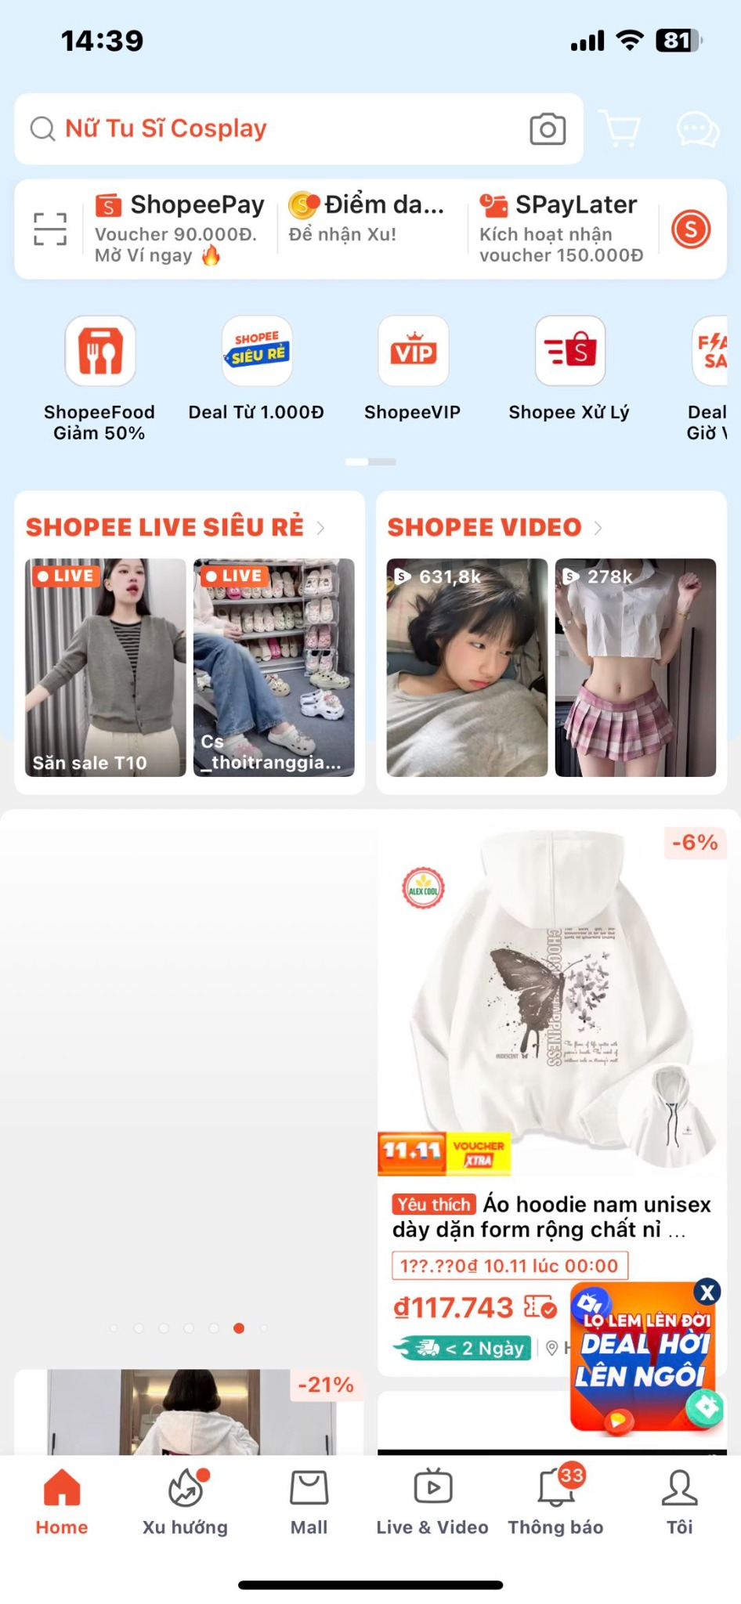

2. Ảnh chú thích lỗi UI
Không có chú thích trực tiếp trên ảnh theo yêu cầu của người dùng.

3. Nhận xét tổng quan
Khi mở ứng dụng Shopee, màn hình giao diện gây cảm giác khá rối mắt. Có nhiều banner quảng cáo, hình ảnh động, và thông tin khuyến mãi xuất hiện cùng lúc. Điều này khiến người dùng khó tập trung vào mục tiêu chính là tìm kiếm và mua sản phẩm.

4. Phân tích lỗi UI/UX
- **Màu sắc:** Quá nhiều màu nổi bật (đỏ, cam, vàng) được sử dụng cùng lúc gây mất cân đối.
- **Bố cục:** Các phần tử như banner, sản phẩm, nút bấm xếp chồng chéo nhau, thiếu không gian trống (white space).
- **Hành vi UX:** Người dùng dễ bị phân tâm bởi flash sale, quảng cáo nhấp nháy, và thông tin không liên quan.
- **Trải nghiệm tìm kiếm:** Thanh tìm kiếm bị chìm giữa nhiều phần tử, làm giảm hiệu quả thao tác.

5. Nguyên nhân tiềm ẩn
Nguyên nhân chính có thể do Shopee tập trung mạnh vào các chiến dịch quảng cáo và bán hàng nhanh. Thiết kế ưu tiên hiển thị nhiều nội dung cùng lúc để thu hút lượt nhấp, nhưng lại làm giảm trải nghiệm người dùng. Ngoài ra, việc chưa tối ưu hóa cho các nhóm người dùng khác nhau (người mới, khách trung thành) khiến giao diện trở nên quá tải.

6. Đề xuất cải tiến
- Giảm số lượng banner quảng cáo hiển thị đồng thời.
- Làm nổi bật thanh tìm kiếm và nút 'Mua ngay' bằng màu tương phản.
- Chia bố cục rõ ràng thành các khu vực: Khuyến mãi, Gợi ý hôm nay, Xu hướng.
- Áp dụng khoảng trắng hợp lý để giao diện nhẹ và dễ quan sát hơn.
- Tối ưu tốc độ tải bằng cách sử dụng lazy loading cho hình ảnh.

7. UI sau cải tiến (tùy chọn)
Phiên bản UI cải tiến có thể tinh giản hơn, chỉ giữ lại các phần chính như: Thanh tìm kiếm nổi bật ở đầu trang, 3 mục lớn (Flash Sale – Gợi ý – Xu hướng), và banner quảng cáo được luân phiên hiển thị thay vì hiển thị cùng lúc.
Bài 2:
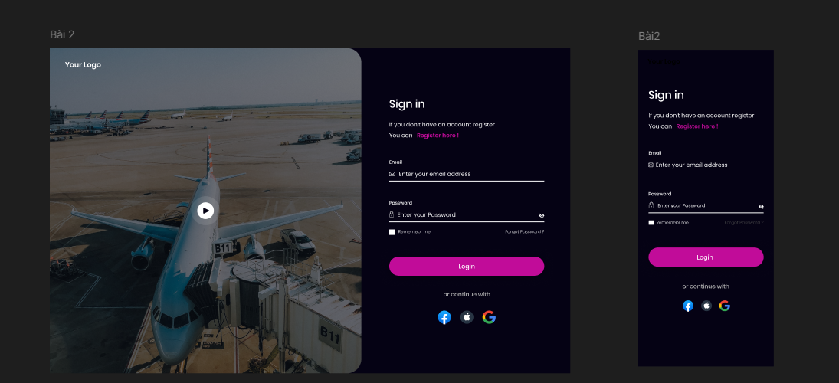

Bài 3:
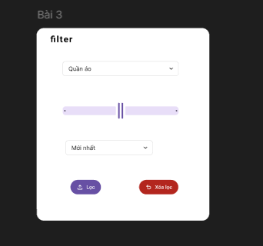

Bài 4:
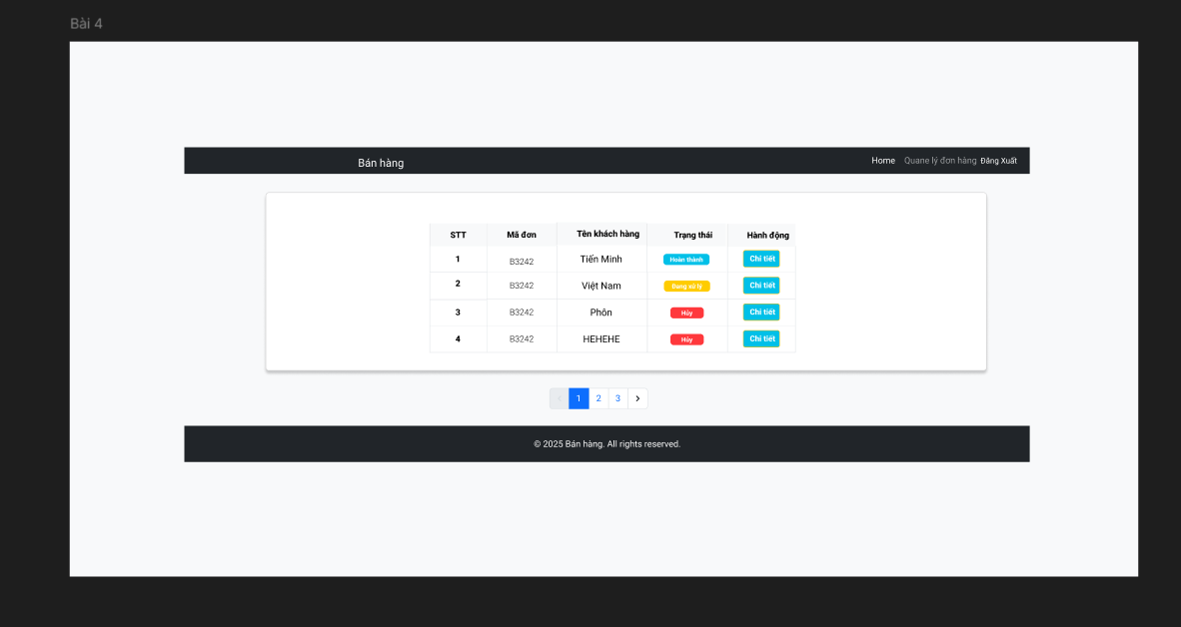

Bài 5:
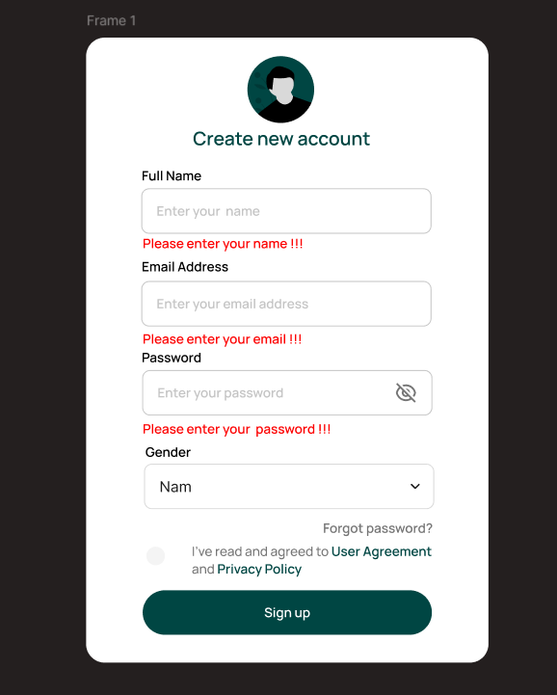
Bài 6:
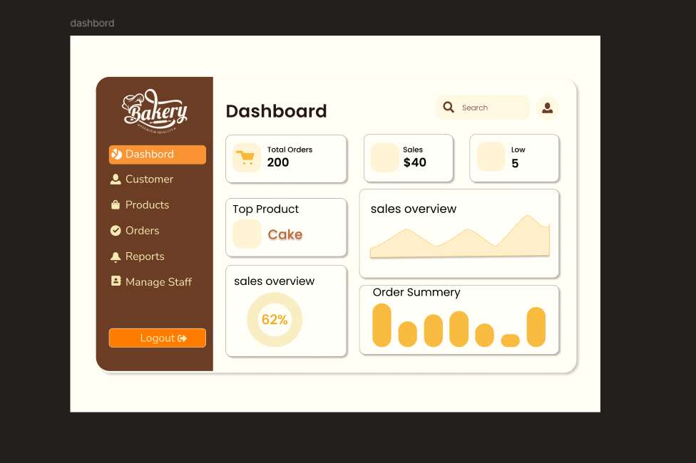

Bài 7:
